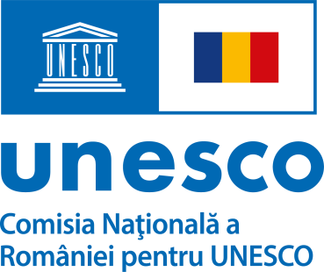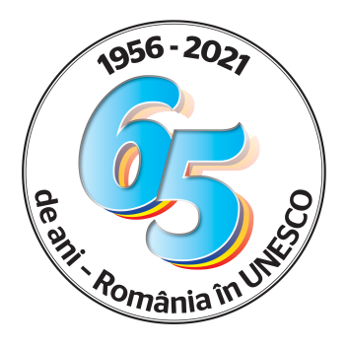

”Educația fără frontiere pentru dezvoltare durabilă”
24-25 septembrie 2021

PROGRAM CONFERINȚĂ
V23092021-publicat

Teatrul Național ”I.L. Caragiale”
București
VINERI, 24 septembrie 2021 - Sala Studio

CÂND? | CE?
16:00 | Sosirea participanților  Vizitarea expozițiilor
17:00 – 17:20 | Bun venit și prezentarea obiectivelor evenimentului  - Adriana Popescu, director comunicare, Teatrul Național București  - Madlen Șerban, secretar general, Comisia Națíonală a României pentru UNESCO  - Andras Istvan Demeter, secretar de stat, Ministerul Culturii
17:20 – 18:30 | - Cuvânt de deschidere: Sorin Câmpeanu, Președinte CNR UNESCO, ministrul educației  - ”Uniunea Europeană: Pactul pentru verde. Pactul pentru viitor” - eurodeputat Dan-Ștefan Motreanu, vicepreședinte comisia ENVI, Parlamentul European  - ”Clima și Dezvoltarea durabilă – prorități pentru România” - Consilier de stat, Alexandra-Maria Bocșe, Administrația Prezidențială  - Departamentul pentru Dezvoltare Durabilă - Laszlo Borbely, președinte  - Comisia Națională a Germaniei pentru UNESCO - Roman Luckscheiter , secretar genral  - Comisia Națională a Marii Britanii pentru UNESCO - James Bridge, secretar general  - Comisia Națională a Franței pentru UNESCO - Sophioane Meddour, coordonator național al școlilor asociate UNESCO  - ”Educația și conștientizarea publicului privind protecția mediului” - Lóránd Árpád Fulop, președinte, Administrația Fondului pentru Mediu
18:30- 19:15 | Pauză - vizitare expoziții
19:15– 20:15 | Camerata Regală - concert

Expoziții

E.1 Film expoziție foto-documentară: 65 de ani de la aderarea RO la UNESCO
Amplasament
E.2.1.: hol parter intrare (2)

E. 2 Film prezentare TVR - De 2 ori 65
Amplasament
E.2.1.: hol parter intrare (2)
E.2.2. : foaier sala Media – hol intrare sala (3)
E.2.3.: foaier sala Media - Arghezi (2)

E.3. Film Recorder: Cum se alege praful de bibliotecile de la sat
E.3.1. : foaier sala studio –plasme buzunare (2)

E.4. Cămașa cu altiță
Amplasament
E.4.1. foaier sala studio – platformă pian 4 manechine – 2 stg /2 dr

E.5. Pictură – centrul cultural M Eminescu
Amplasament:
E.1.1. hol parter intrare

SÂMBĂTĂ, 25 septembrie 2021

CÂND? | CE?  Târgul proiectelor care transformă | CE?  Dezbateri | CE?  România la 100 de ani de la aderarea la UNESCO | CE?  România la 100 de ani  Atelier benzi desenate | CE?  Concluzii  Take away
 | UNDE?  Foaier sala Studio | UNDE?  Sala Studio | UNDE?  Sala Media | UNDE?  Foaier Sala Media - Arghezi | UNDE?  Sala Studio
09:00 – 09:30 | Sosirea participantilor
09:30 – 10:00 | Primul tur | Educație pentru dezvoltare comunitară durabilă:  10:00- 10:30 Doru Mitrana, Ambasada Sustenabilității (IT1)  10:30 – 11:00, Andreea Calev Idriceanu, Patrula de reciclare (IT2)  Educație pentru dezvoltare durabilă prin soluții propuse de științe și tehnologii  11:30- 12:00, Alexandru Șorici, Universitatea Politehnică București (IT3)  Educația pentru dezvoltare comunitară durabilă prin cultură  12:00 – 12:30 Mihai Dragomir, Centrul Schubz (IT4) | 09:30- 12:30  Atelier reflecții prospective  ”România la 100 de ani de la aderarea la UNESCO” | 09:30- 12:30  Atelier online benzi desenate  ”România la 100 de ani de la aderarea la UNESCO”
10:00 – 10:30 | Al 2 lea
10:30 – 11:00 | Al 3 lea
11:00 - 11:30 | - |  |  |  |  | 11:00-11:30  Parter – hol intrare: Cafeaua este servită!
11:30 – 12:00 | Al 4 lea
12:00 – 12:30 | Al 5 lea
12:30 – 13:15 |  |  |  |  | - Premiere concurs benzi desenate  - România la 100 de ani de la aderare: concluzii
13:15 - 14:00 |  |  |  |  | Concluzii și priorități - format panel: ”Care este următoarea acțiune pe care o vom realiza pentru dezvolatea durabilă a comunității?”  - Ministerul Culturii, secretar de stat Andras Demeter  - Institutul Național al Patrimoniului, director adjunct Irina Iamandescu  - DDD/Consiliu l consultativ pentru dezvoltarte durabilă , președinte Adrian Curaj  - Comitetul român ”Omul și biosfera”, președinte Ioan Jelev  - Soluții recente la probleme vechi: agricultură ecologică, Dacian Badea  - Soluții recente la probleme vechi: transport ecologic, Radu Berceanu  - Ministerul Educației, consilier ministru Radu Szekely

